Государственное бюджетное дошкольное образовательное учреждение
детский сад №66 Кировского района г Санкт Петербурга

«Спасение Мухи Цокотухи»
Непосредственная образовательная деятельность
с детьми старшего возраста
с использованием ИКТ и проблемного обучения
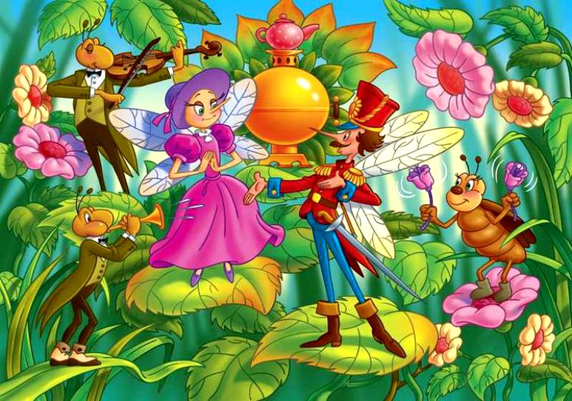

Автор составитель: Егорова Татьяна Николаевна

Санкт Петербург 2014 год.
Цели.
- расширение и уточнение словаря по теме: «Насекомые»;
- совершенствование естественнонаучных представлений (названия насекомых; особенности внешнего вида; существительное с обобщающим значением насекомые.);
- развитие слухового и зрительного внимания, памяти, фонематического слуха;
- развитие связной речи;
- развитие наблюдательности, мышления;
- развитие общей, мелкой и артикуляционной моторики;
- закрепления навыков декоративного рисования и активизация творческого воображения.
Образовательные:
- образование множественного числа существительных;
- согласование прилагательных с существительными.
Воспитательные:
- повышение активности, сознательности, интереса к логопедическим занятиям;
- воспитание чувства любви к природе, заботливое отношение и желание узнавать новое.
Оборудование: Картинки: жук, пчела, бабочка, муха, комар, муравей. Мяч. Трафареты, лист, карандаш. Проектор. Сложи узор, счетные палочки.
Предварительная работа: Разучивание пальчиковой гимнастики «Пчелка» логоритмики «Бабочка», упражнения на релаксацию «Гусеница»; слушание сказки Корнея Чуковского «Муха Цокотуха»;
рассматривает насекомых, изображенных на картинках; проведение ознакомительной беседы о жизни, повадках, строении насекомых.

Ход совместной деятельности:
Воспитатель приглашает детей сесть на свои места, читает стихотворение.

Воспитатель: Продуманно кем-то просто и мудро!
При встречи здороваться доброе утро!
Доброе утро солнцу и птицам!
Доброе утро улыбчивым лицам!
И каждый становится добрым доверчивым.
Пусть доброе утро продлится до вечера!
Звучит музыка, воспитатель начинает читать отрывок из сказки «Муха-Цокотуха»
Воспитатель: Муха, Муха-Цокотуха,
Позолоченное брюхо!
Муха по полю пошла,
Муха денежку нашла,
Пошла муха на базар
И купила самовар.
- Ребята скажите, вы узнали, что это за произведение?
Воспитатель: Узнали букашки о празднике - дне рождения Мухи-Цокотухи, и полетели к ней поздравить её с этим прекрасным днем. Прилетали они к домику мухи, постучались в дверь, а им не открыли. Увидели они большой зелёный листок, прилепленный к двери.
– Ваша подруга Муха-Цокотуха в плену. Чтоб её освободить нужно, выполнить все мои самые трудные испытания.
Паук
Воспитатель: - Ну что, ребята будем выручать Муху-Цокотуху.
Дети: Ответы детей……
На экране появляется слайд №1 с Мухой-Цокотухой, которая находится в паутине.
Первое задание такое: Нужно отгадать загадки.

Не зверь, не птица –
Нос, как спица.
Летит – пищит.
Сядет – молчит.
Кто его убьет,
Тот кровь прольет. (Комар)

На ромашку у ворот
Опустился вертолет –
Золотистые глаза.
Кто же это? (Стрекоза)

Целый день в траве скакал,
Скрипку где-то потерял.
И теперь грустит у речки
Наш зелёненький (Кузнечик)

Над цветком она жужжит,
К улью быстро так летит,
Мёд свой в соты отдала,
Как зовут её? (Пчела)

Надевает эта крошка
Платье красное в горошек.
И летать умеет ловко
Это… (Божья коровка)

Воспитатель: Молодцы ребята мы справились с первым испытанием.
Следующий слайд:
Второе испытание: В сухом бассейне лежать ранее заготовленные игрушки насекомых, ребёнок находит игрушку (называет насекомое, и перечисляет его особенности или называет интересные факты).
Игра «Найди и расскажи» сухой бассейн.
Воспитатель: Ребята давайте немного отдохнем.
Инсценирование «Дом»
Мы большой построим дом,
Заживем все вместе в нем.
Детки собираются, двери закрываются.
Двери открываются,
Сказка начинается.
Тук-ту к-тук, тук-тук-тук!
Кто стучится в гости вдруг?
Может это муравей?
Нет забавнее друзей
Муравьишка тот силач.
Домик поднял, и наш мяч.
Мы большой построим дом,
Заживем все вместе в нем.
Детки собираются, двери закрываются.
Двери открываются,
Сказка продолжается.
Тук-тук тук, тук-тук-тук!
Кто стучится в гости вдруг? *

Может это бабочка?
Я бабочка красавица!
Всем могу понравиться.
На лугу цветы считаю.
Раз, два, три, четыре пять.
Могу долго я считать. *

Может, это многоножка?
Мыла ножки многоножка,
Призадумалась немножко:
Кто бы мне считать помог,
Сколько я помыла ног.
Воспитатель: Как вы ребята отдохнули, продолжим нашу муху выручать?
Дети: Ответы детей……
Третье испытание: Игра «Рассели соседей» Ориентировка на листе с проверкой.
Четвертое испытание: Игра «Четвертый лишний».
(Развитие диалогической речи, зрительного восприятия и внимания, мышления и памяти.)
Логопед помещает на мольберт предметные картинки, на которых изображены насекомые и птица: бабочка, жук, паук и снегирь. Просит детей назвать лишнюю картинку и объяснить, почему она лишняя, а затем предложить на ее место подходящую картинку.
Пятое испытание: «Кого ты видел?» Закрепление названий насекомых; развитие памяти. Воспитатель убирает картинки. Дети должны по памяти назвать, кого они видели, и ответить полным предложением.
Я видел жука. Я видел пчелу… бабочку… муху… комара… муравья.
Работа над звуковой стороной речи:
- «Повтори чистоговорки»:
За-за-за, вот порхает стрекоза.
Ры-ры-ры, прилетели комары.
Чок-чок-чок, по листу ползет жучок.
Вей-вей-вей, прибежал к нам муравей.
Шестое испытание: Развитие фонематического слуха: «Исправь ошибку».
(Развитие слухового внимания). Воспитатель показывает детям картинку с насекомым и говорит предложение с ошибкой. Дети исправляют ошибку и повторяют предложение.
Бабушка летает около цветка (бабочка).
Пила летит и жужжит (пчела).
Лук ползет по веточке (жук).
Воробей залез в муравейник (муравей).
Мура села на сыр (муха).
Самовар укусил Машу (комар).
Седьмое испытание: Лексико-грамматические игры и упражнения: Игра с мячом «Один – много»
(Совершенствование грамматического строя речи. Развитие ловкости.) Воспитатель приглашает детей встать в круг.
муха - мухи стрекоза - кузнечик - сверчок -
пчела - бабочка - жук - гусеница -
оса - муравей - паук - божья коровка -
Подобрать прилагательные (какой? какая?):
жук - чёрный, рогатый, большой, жужжащий, …
пчела – полосатая, полезная, маленькая, трудолюбивая…

Пальчиковая гимнастика «ПЧЕЛА»
Прилетела к нам вчера  Полосатая пчела.  А за нею шмель-шмелек  И веселый мотылек,  Два жука и стрекоза,  Как фонарики глаза.  Пожужжали, полетали,  От усталости упали. | (Машут ладошками.)  (На каждое название насекомого загибают один пальчик.)  (Делают кружочки из пальчиков и подносят к глазам.)  (Машут ладошками.)  (Роняют ладони на стол.)

«Игра выложи по образцу» Предлагаем на выбор выложить бабочку из палочек, или жука «Сложи узор»
Воспитатель: Вот мы и спасли Муху - Цокотуху из плена. Вы умницы хорошо постарались. Подведение итогов с детьми.

